VÁROSGAZDÁLKODÁSI EGYSÉG
9700 Szombathely, Welther K. u. 4.
Telefon: 94/501-960 Telefax: 94/314-743
E-mail: titkarsag@szova.hu, Internet: www.szova.hu

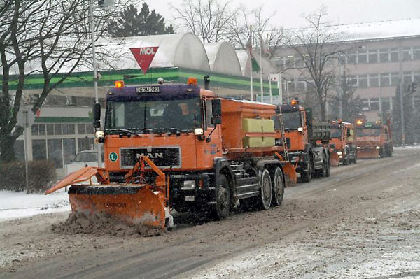

KÖZTISZTASÁGI RÉSZLEG
TÉLI ÚTÜZEMELTETÉSI TERVE

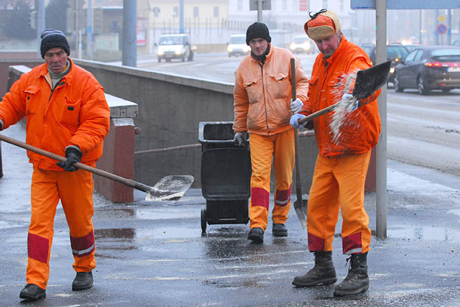

Érvényes: 2014. nov. 01-től Jóváhagyva:
2015. márc. 31-ig

..…..…………………..………..…………
Szombathely MJV Polgármesteri Hivatal
Városüzemeltetési Osztálya

Tartalomjegyzék

1. 2014-15. évi útüzemeltetési tevékenység végrehajtási utasítása ...........1-8
2. Téli gépjárművek és munkagépek listája ..................................................9
3. Helyi közutak szolgáltatási osztályai ................................................10-22
4. Utak síkosságmentesítési körzetei .....................................................23-32
5. Multicar-ok síkosságmentesítési körzetei .........................................33-42
6. Kisgépes területek listája ........................................................................43
7. Hidak listája ....................................................................................44-45
8. Parkolóautomaták listája (síkosságmentesítés) ..................................46-47
9. Hulladékgyűjtő szigetek listája (síkosságmentesítés) .............................48
10. Síkosságmentesítő anyagot tároló ládák listája ......................................49
11. Hulladékgazdálkodási közszolgáltatás biztosítása…………………….49
12. Utak hóeltakarítási körzetei ...............................................................50-61
13. Multicar hóeltakarítási körzetei ..........................................................62-68
14. Belvárosi parkolók hóeltakarítási körzetei ........................................69-71
15. Belvároson kívüli parkolók listája ..........................................................72
16. Kerékpárutak listája ................................................................................73
17. Buszmegállók hóeltakarítási körzetei ................................................74-78
18.Hidak,kisgépes helyek hó eltakarítási listája……………………….79-80
19. Gyalogátkelők hóeltakarítása - Belváros ............................................81
20. Gyalogátkelők hóeltakarítása - Belvároson kívül ...............................82-85
21. Parkolóautomaták listája (hóeltakarítás) ............................................86-87
22. Hulladékgyűjtő szigetek listája (hóeltakarítás) .......................................88
23. Hóvédművek kihelyezése 89
24. Hulladékgazdálkodási közszolgáltatás biztosítása…………………….89
25. Kiadás és módosítás ................................................................................90

